Информация для родителей
Возрастные особенности речевого развития ребенка седьмого года жизни.

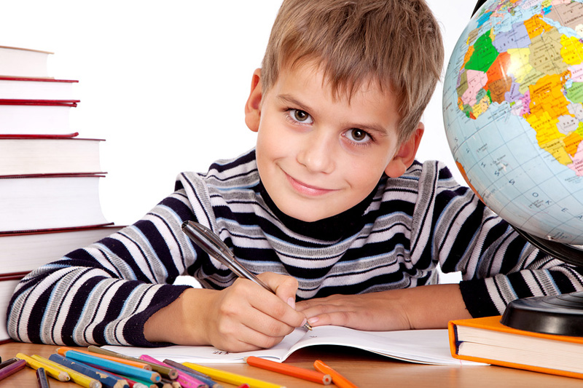
Ребенок шести лет свободно общается с взрослым и сверстниками, может поддерживать разговор на любую тему, доступную его возрасту.
При рассказывании он стремится точно подбирать слова, яснее выражать свои мысли, связывая различные факты в единое целое. Характерным является дифференцированный подход к обозначению предметов (не просто машина, а легковая, грузовая; не просто обувь, а зимняя и летняя). Ребенок все шире пользуется словами, указывающими на профессиональную принадлежность, отмечая при этом действия и операции, которые совершают взрослые в процессе труда, качество их работы, использует эти слова в своей игре.

Чаще начинает употреблять в своей речи отвлеченные понятия, сложные слова (длинноногий жираф), пользоваться эпитетами (золотая осень), понимать метафоры (море смеялось). У ребенка складываются представления о многозначности слов (чистая рубашка, чистый воздух); он понимает и использует в своей речи слова с переносным значением: умеет подбирать синонимы; может точно подбирать слова при сравнении явлений или предметов, метко подмечая их сходство и различие (белый, как снег); все чаще пользуется сложными предложениями, употребляет причастные и деепричастные обороты. Плавность и точность речи при свободном высказывании являются показателями достаточности словарного запаса ребенка и умения правильно пользоваться им.
Большое влияние на формирование грамматически правильной речи оказывают уровень речевой культуры взрослых, окружающих ребенка, их умение правильно пользоваться различными формами и категориями, своевременно исправлять ошибки.
На седьмом году жизни речь детей становится все более точной в структурном отношении, достаточно развернутой, логически последовательной. При пересказах, описаниях отмечается четкость и завершенность изложения.
Ребенок способен самостоятельно дать описание картинки, предмета, пересказать содержание небольшого литературного произведения, придумать сказку, рассказ, передать свои чувства и впечатления. Совместные игры нуждаются в объяснении правил - ребенок начинает пользоваться объяснительной речью.

Произносительная сторона речи достигает довольно высокого уровня. Большинство детей правильно произносят все звуки родного языка; говорят в зависимости от ситуации громко, тихо, шепотом; могут изменять темп речи с учетом содержания высказывания; пользоваться интонационными средствами выразительности; следовать нормам литературного произношения.
Многие дети имеют достаточно развитое фонематическое восприятие (умеют различать звуки, сходные по артикуляции или акустическим признакам); владеют началами звукового анализа (умеют выделять звуки из начала слова, подбирать слова на заданные звуки); делят слова на слоги, что имеет исключительное значение для усвоения грамоты.
В дошкольном детстве не заканчивается процесс овладения речью. Обогащение словаря, развитие грамматически правильной речи, совершенствование речи связной - все эти процессы будут продолжаться и в школе.

